令和3年度 ビッグデータからの経済動向調査
「RESAS」（地域経済分析システム）を活用した地域の経済動向分析

まんのう町商工会

１．地域経済循環マップの生産分析

(1) まんのう町における産業ごとの生産額の変化と傾向の分析
産業 | 生産額 | 2010 | 2013 | 増加率 | 2015 | 増加率 | 対2010
1次産業 | 生産額(億円) | 50 | 51 | 2.0% | 56 | 9.8% | 12.0%
 | 一人当たり（百万円） | 3.94 | 4.25 | 7.9% | 4.86 | 14.4% | 23.4%
2次産業 | 生産額(億円) | 387 | 325 | -16.0% | 411 | 26.5% | 6.2%
 | 一人当たり（百万円） | 17.05 | 13.7 | -19.6% | 17.15 | 25.2% | 0.6%
3次産業 | 生産額(億円) | 317 | 322 | 1.6% | 330 | 2.5% | 4.1%
 | 一人当たり（百万円） | 8.75 | 9.23 | 5.5% | 9.56 | 3.6% | 9.3%

① 全体の傾向
まんのう町における産業別の生産額を2010年、2013年、2015年の3か年で比較すると3か年ともに、生産額は大きいほうから第2次産業、第3次産業、第1次産業の順となっている。
同様に一人当たり生産額も第2次産業、第3次産業、第1次産業の順となっている。

② 産業別の傾向
第1次産業
生産額は増加傾向にあり、かつ一人当たり生産額も増加傾向で生産規模のみでなく労働生産性も向上している。

第2次産業
2013年の生産額は2010年に比較し減少、一人当たり生産額も減少しており、生産規模が縮小するとともに労働生産性も低下している。しかし2015年は一転して生産額は大きく増加し、一人当たり生産額も増加し労働生産性も向上、生産額、一人当たり生産額ともに2010年の水準をも上回っている。

第3次産業
生産額は増加傾向にあり、かつ一人当たり生産額も増加傾向で生産規模のみでなく労働生産性も上昇している。

(2) 産業構造の変化（中分類）
まんのう町における2010年、2013年、2015年の3か年にわたる産業別（中分類）の生産額の変化は以下のとおりである。

2010年
その他の製造業137億円、化学95億円、保健衛生・社会事業65億円、建設業65億円、その他のサービス業49億円、農業48億円、小売業29億円、宿泊・飲食サービス業22億円、食料品18億円、卸売業12億円
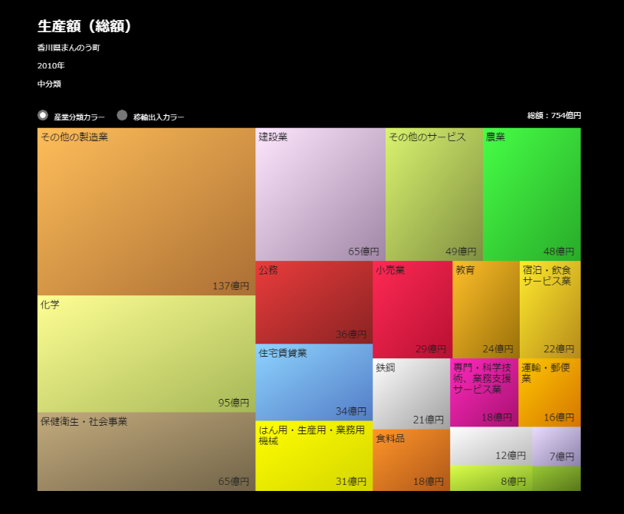

2013年
その他の製造業131億円、建設業73億円、保健衛生・社会事業68億円、農業49億円、食料品44億円、小売業30億円、宿泊・飲食サービス業21億円、卸売業13億円
2010年と比較して食料品が大きく拡大している。
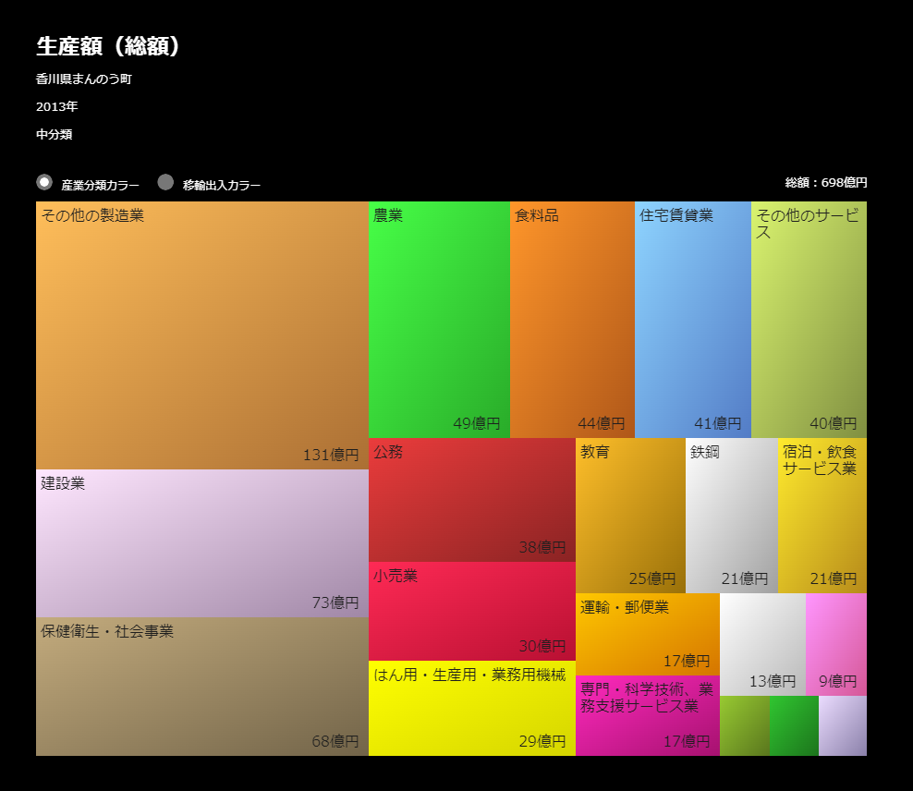

2015年
その他の製造業119億円、食料品112億円、建設業77億円、保健衛生・社会事業68億円、農業54億円、小売業32億円、宿泊・飲食サービス業20億円、卸売業14億円
2013年に引き続き、食料品が更に大きく拡大している。
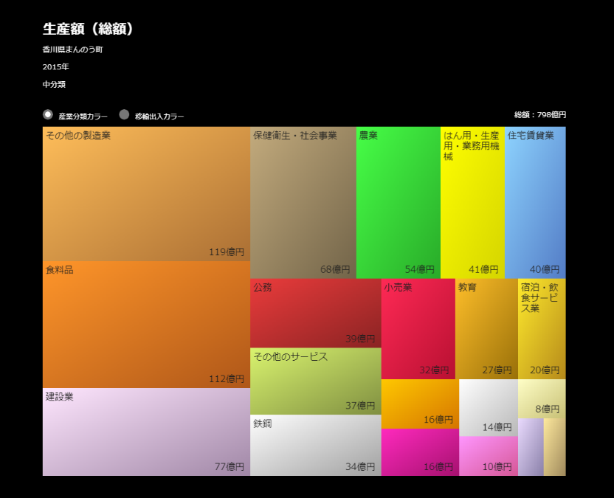

２．産業構造マップ（まんのう町における小売・卸売業の年間商品販売額）
2007年の商品販売額は13,197百万円（卸売業3,686百万円、小売業9,511百万円）、2012年の同販売額は21,980百万円（卸売業2,544百万円、小売業19,436百万円）と大きく伸びているが、内訳をみると小売業は大きく伸びているが卸売業は逆に減少している。
2014年の商品販売額は12,110百万円と大きく減少後、2016年13,860百万円とやや戻している。
因みに香川県全体では2007年から2014年にかけて商品販売額は一貫して減少している。小売業は2014年にやや戻しているが卸売業は一貫して減少している。
参考：香川県の消費動向
2019年との比較では、コロナ禍以降、外食の消費の落ち込みが目立っている。香川県の飲食店情報の閲覧数も総じて低迷していることがわかる。
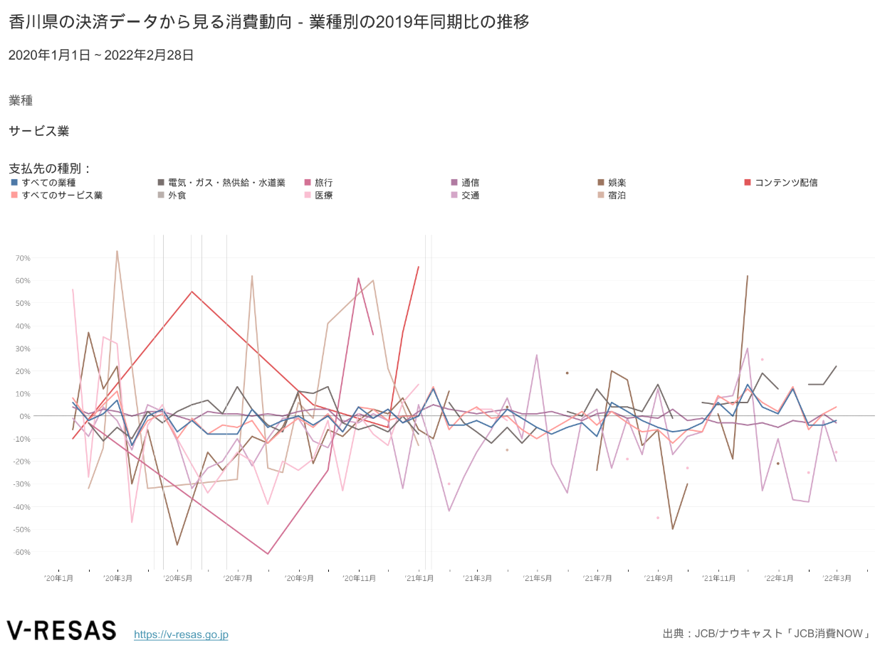
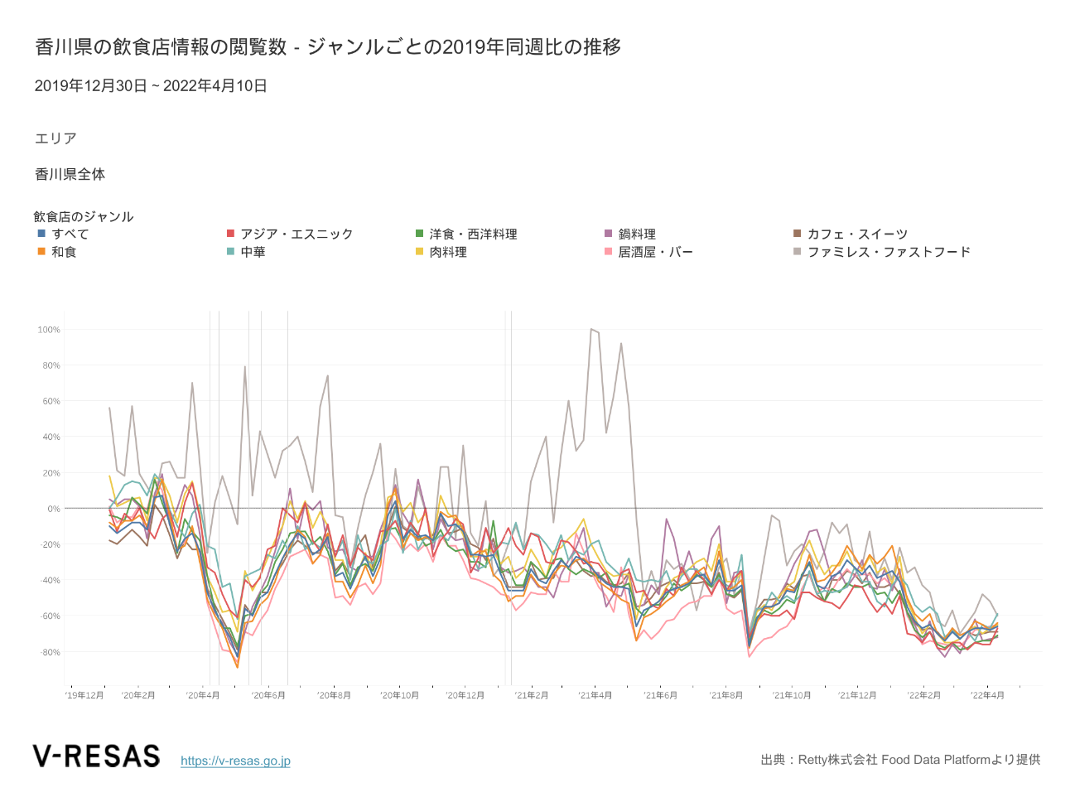

３．まちづくりマップ

(1) From-to分析（滞在人口）まんのう町
総じて地域内の滞在人口がほとんどを占めているが、平日と休日の比較では、休日の方がやや地域外の滞在人口の割合が高くなっている。

平日：地域内割合96.84％
地域外割合：3.16％徳島県、愛媛県、岡山県、大阪府
休日：地域内割合95.65％
地域外割合4.35％：徳島県、愛媛県、岡山県、兵庫県、大阪府、広島県

(2) 滞在人口
各月とも休日の方が滞在人口は多い。
時間別推移では、早朝、夜間は平日、休日ともに滞在人口が多く、休日は10時頃がより多い。平日日中は滞在人口が減少する傾向にある。

以上

